**Pensamento Computacional**

* Pensamento computacional, uma introdução:

É o processo de pensamento envolvido na expressão de soluções em passos computacionais ou algoritmos que podem ser implementados no computador. Porém deve ser resolvível tanto por um humano quanto uma máquina.

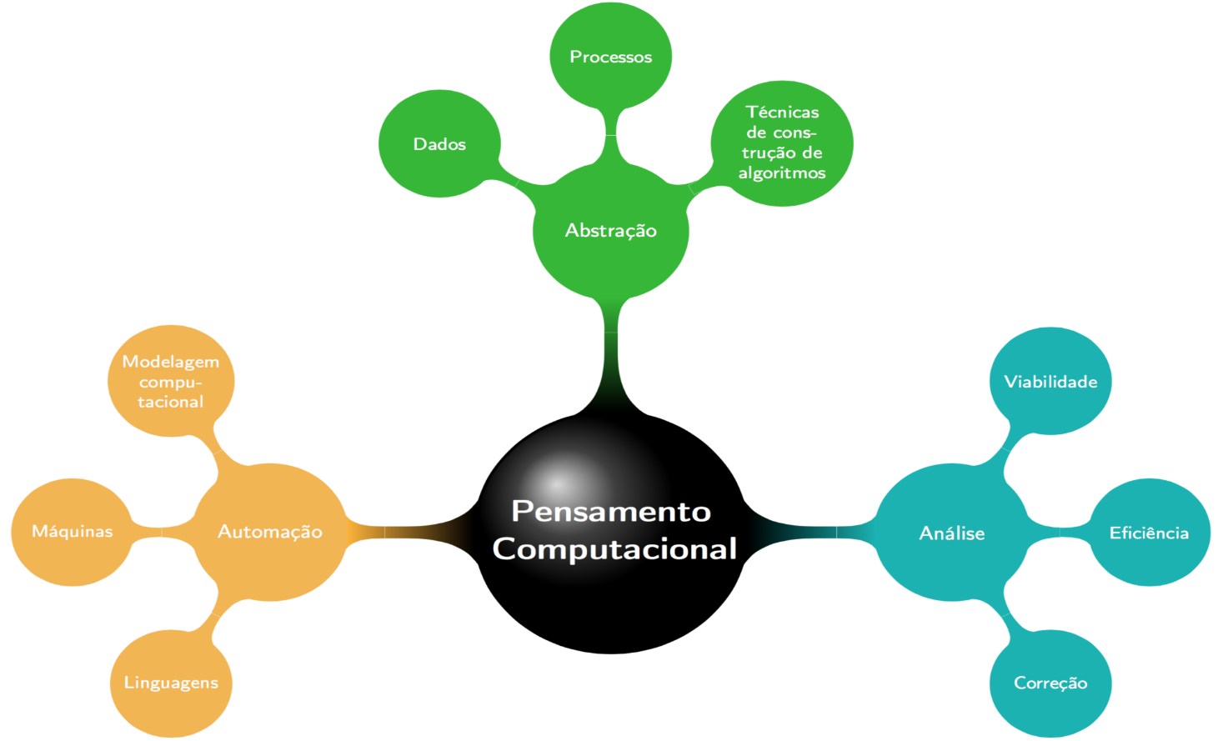

* Baseado em 4 pilares

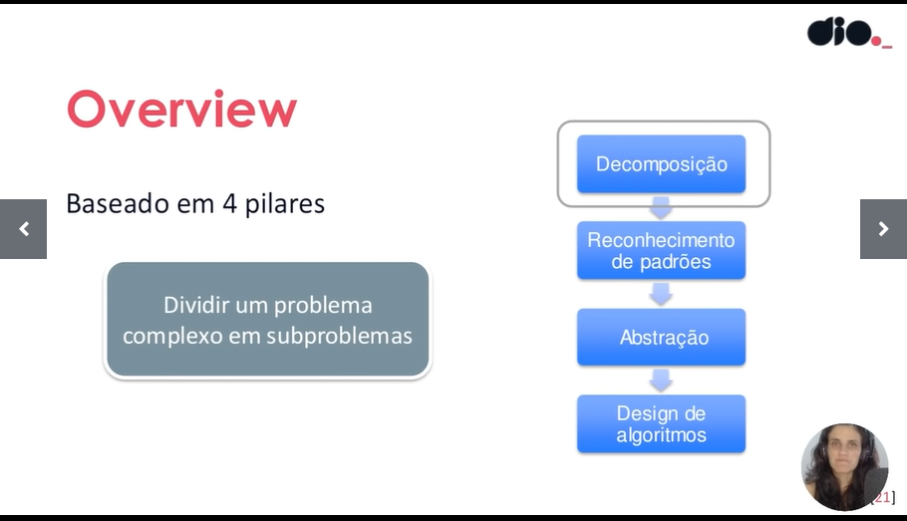

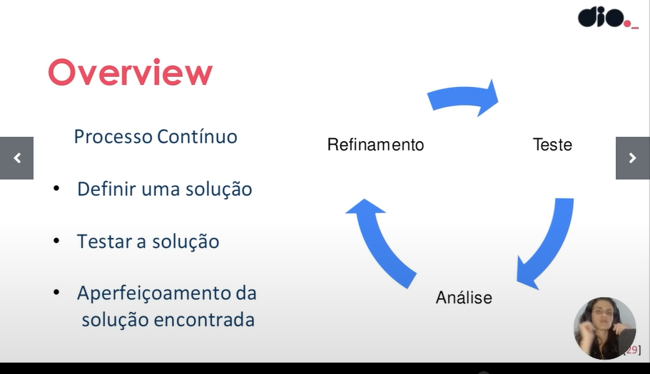

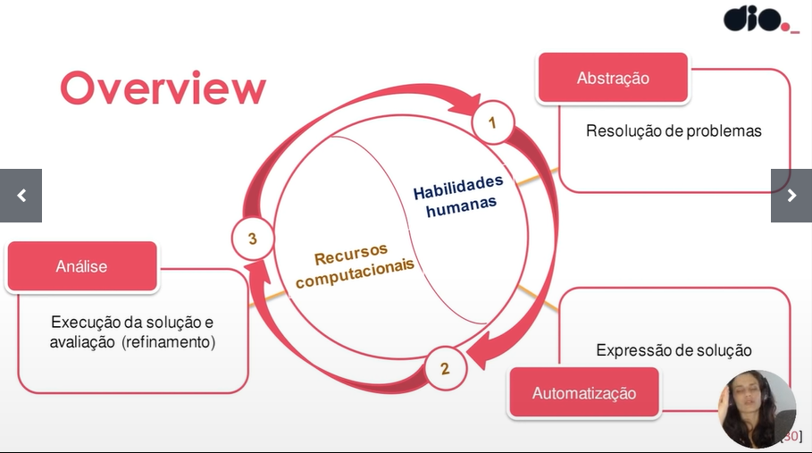



* Habilidades complementares:

1. Raciocinio lógico:

Pensamento estruturado, ou raciocínio que permite encontrar a conclusão ou resolução de um problema. ***Segmentação do problema*, palavras-chave**!

Classificações:

Indução: Indução -> Leis e Teorias // Princípio que baseia as ciências experimentais (empirismo). A partir de um fenômeno, você consegue extrapolar leis e teorias. “Eu vejo algo acontecendo, logo, formulo uma teoria”.

Dedução: Leis e Teorias -> Dedução // Previsões e explicações para esse fenômeno. Ciências exatas utilizam desse conceito. Por exemplo, provando por A + B que tal axioma é válido.

Abdução: Conclusão -> Premissa // A partir de algo observado é possível supor outra coisa. Ex: A grama está molhada (conclusão), logo, choveu (suposição). Nem sempre pode ser verdadeira, embora. Usado bastante em processos de investigação.

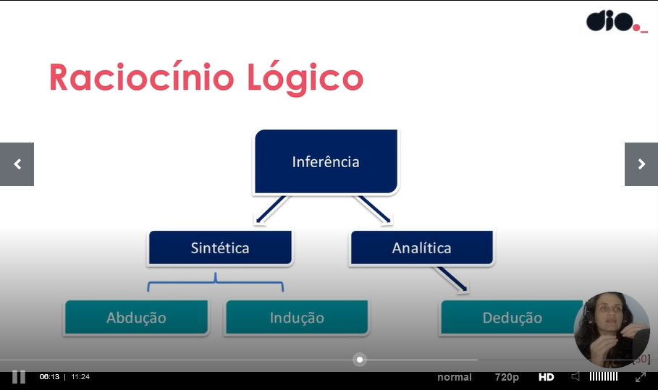

Árvore do raciocínio lógico

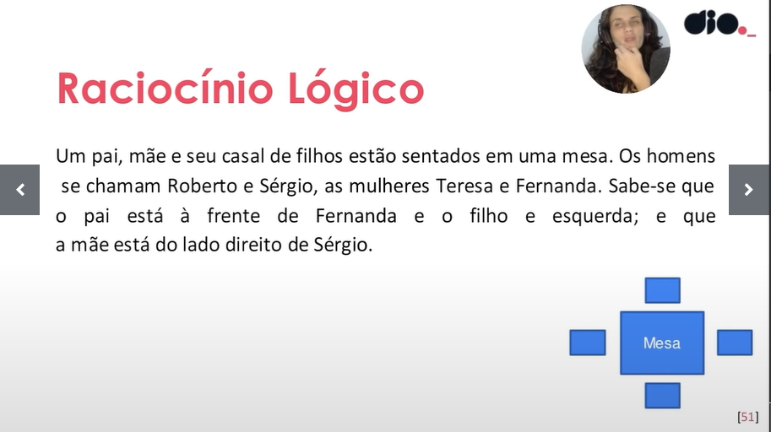



Exemplo 1 :

O pai está à frente de Fernanda;

O filho está à esquerda do pai;

A mão está à direita de Sérgio;

A mãe está à frente do filho, logo Sérgio não é ele;

A mão está à direita do pai, logo o nome do pai é Sérgio, e o nome do filho é Roberto;

Fernanda já foi definida, logo o nome da mãe é Teresa.

1. Aperfeicoamento:

A partir de uma solução, determinar pontos de melhora e refinamento.

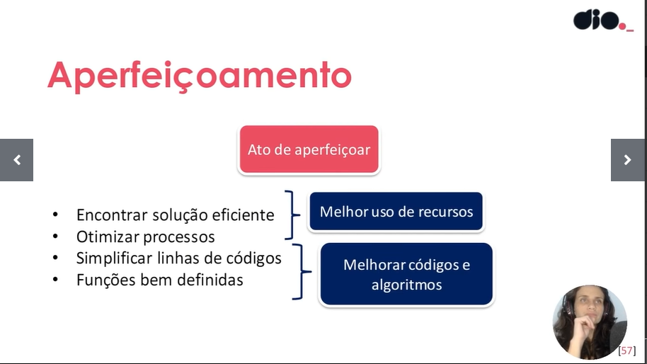

Ato de aperfeiçoar

* Pilares:

1. Decomposição:

**“If you can't solve a problem, then there is an easier problem you can solve: find it.”**

*― George Polya, Mathematical Discovery on Understanding, Learning, and Teaching Problem Solving, Volume I.*

Se trata do primeiro passo da resuloção de problemas dentro do conceito de pensamento computacional

Dado um problema complexo, é possível dividi-lo em problemas menores, logo, mais fáceis e gerenciáveis.

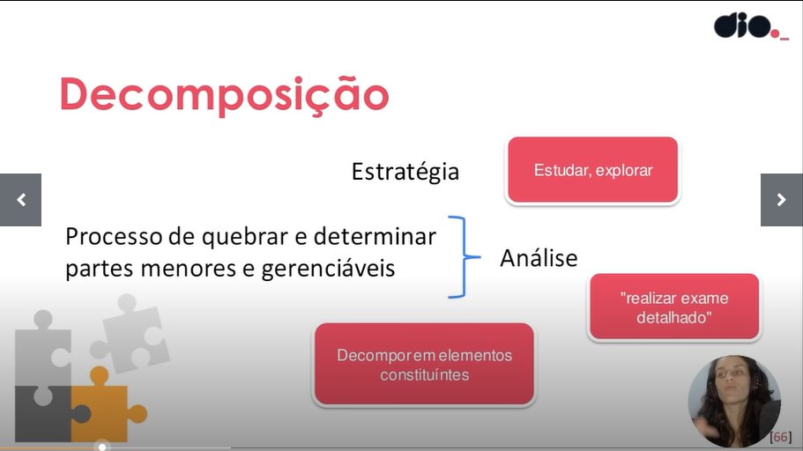

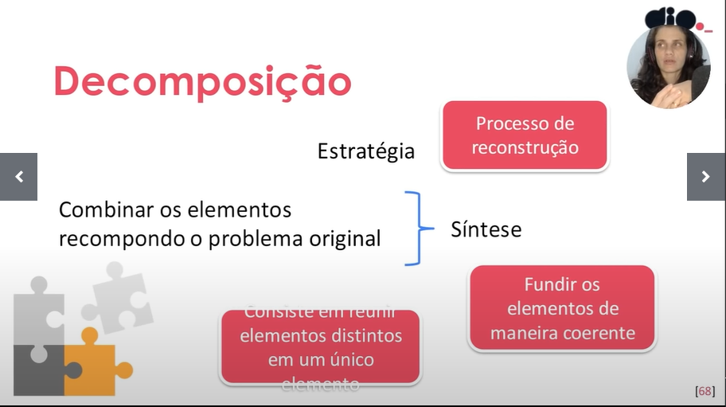

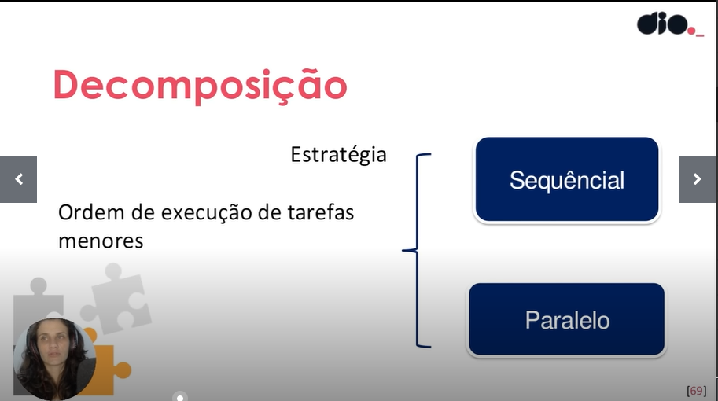

Sequencial: Dependências entre tarefas. Filas, por exemplo. Problemas anteriores servem como base para problemas seguintes, ou problemas separados que possuem uma ordem qualquer para suas resoluções.

Paralelo: Tarefas menores podem ser realizadas simultaneamente e depois podem ser agregadas de maneira que fazem sentido.

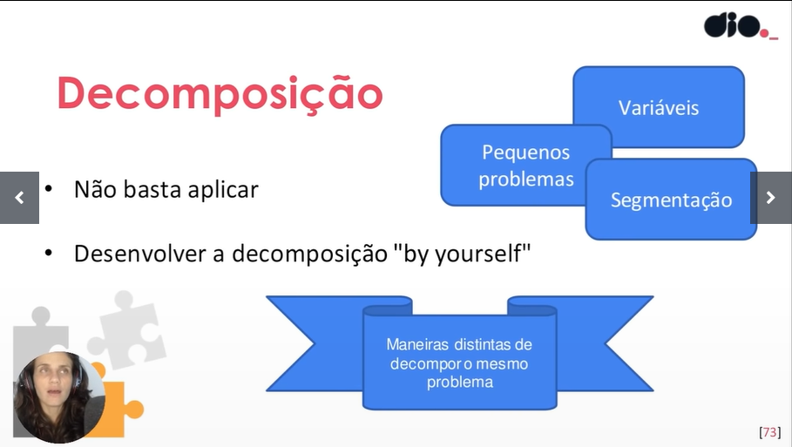

Diferentes maneiras são válidas, mas é necessário julgar qual o melhor caminho para o contexto.

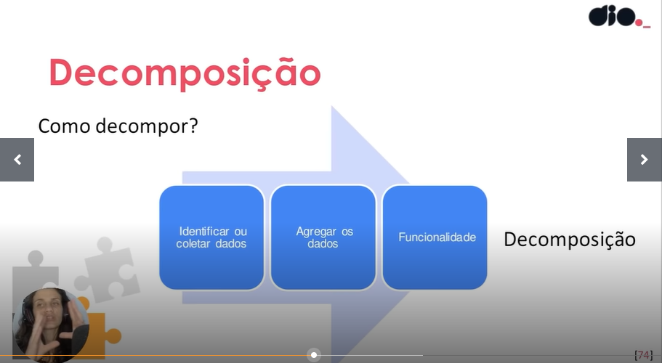

Processo de decomposição

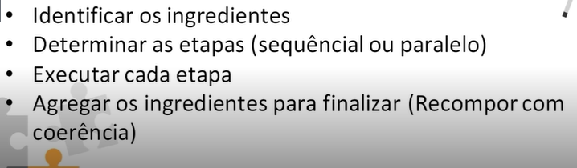

Exemplo de cozinhar

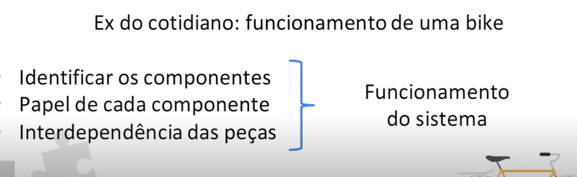

Exemplo de funcionamento de uma bike.

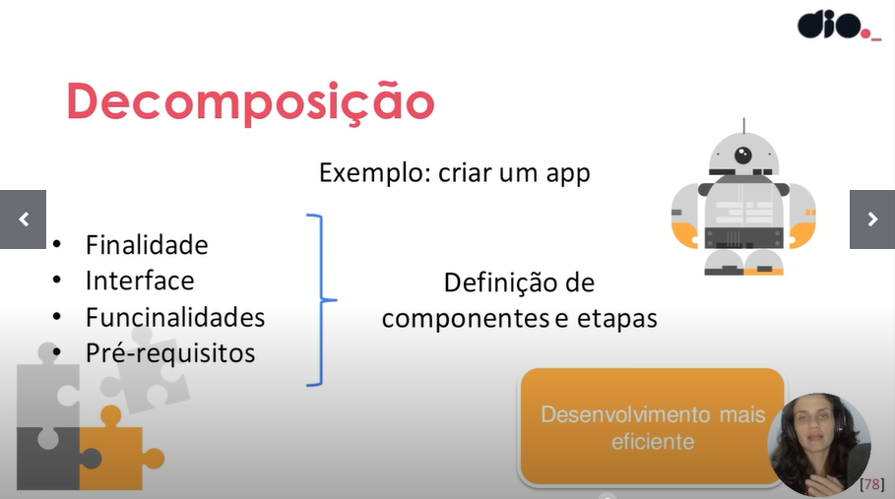

Desenvolvimento de aplicativo

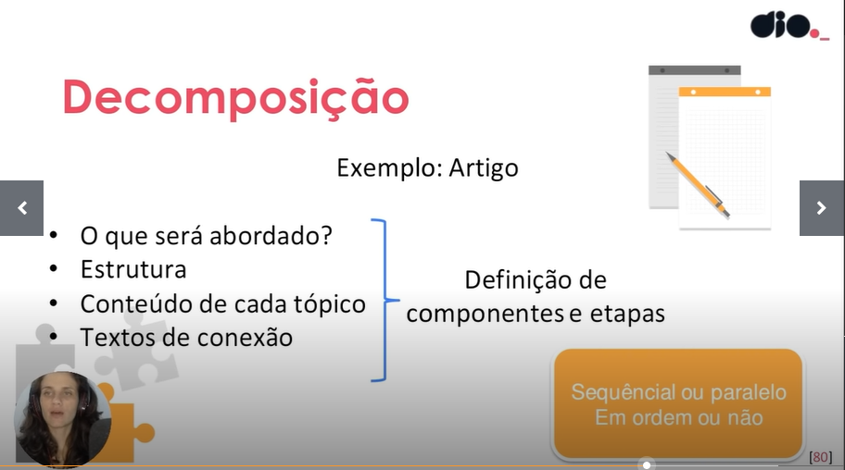

Desenvolvimento de um artigo

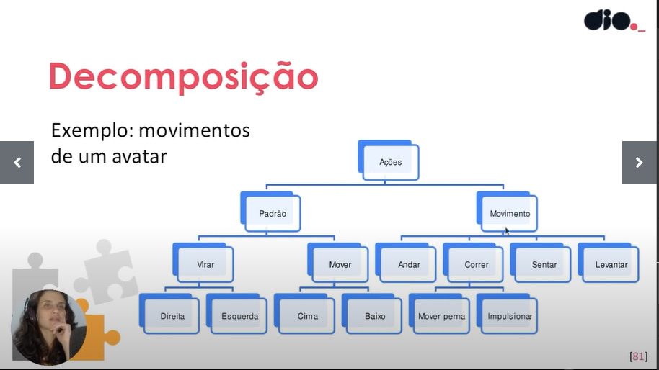

Segmentação dos movimentos de um avatar

Segmentação e decomposição são essenciais na produção do código, pois mudanças podem ser mais pontuais, logo, reduzindo a aparição de problemas ou muito trabalho.

1. Padrões:

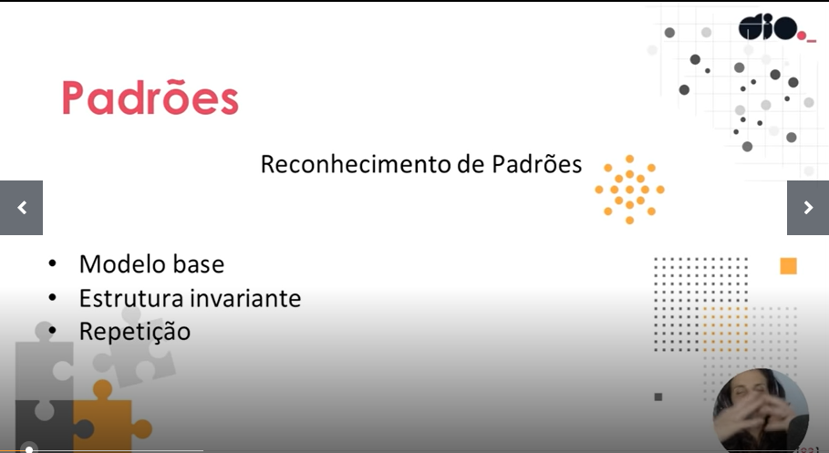

Existe diversas variações em um objeto, mas existe pelo menos um modelo mínimo para identificar um objeto, logo, sendo um padrão.

Detecção de similaridades e diferenças entre os contextos e objetos.

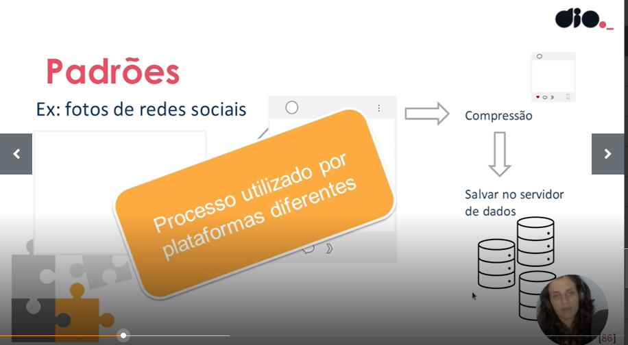

Compressão de dados é uma parte importante em redes sociais, por exemplo. Dados precisam passar por um método de compressão para que sejam armazenados de maneira mais eficiente no servidor de dados. Vídeos no Youtube também são comumente comprimidos. Novamente, as maneiras de comprimir variam, mas o padrão é utilizado em vários lugares.

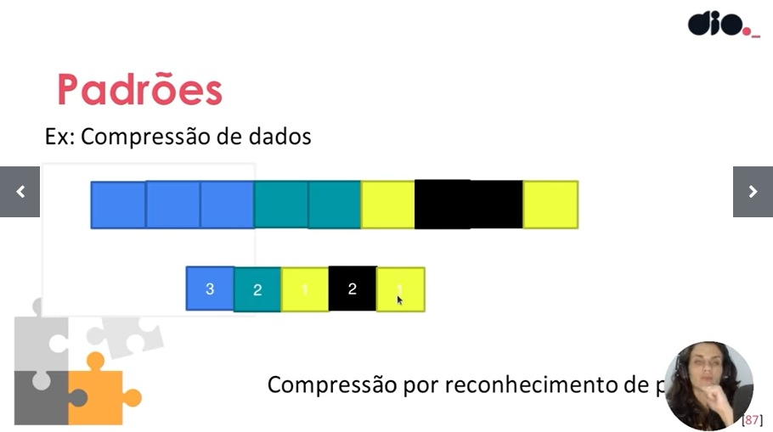

Padrões são usáveis também na compressão de vetores, por exemplo.

Padrões permitem generalizar, com objetivo de obter resolução de problemas diferentes. Um algoritmo que permite a resolução de um problema específico, gerando um padrão que posteriormente pode ser extrapolado para resolver outros problemas. Classes e categorias são o produto desse reconhecimento, dependendo do contexto. Um inseto, por exemplo, pode ter características que entendemos, e mesmo se deparando com um animal desconhecido, é possível associar as características que sabemos, e definir se tal animal é um inseto ou não.

O ser humano usa de subjetividade para entender o mundo, o computador não possui dessa capacidade, por isso necessita de informação objetiva para reconhecer um padrão de forma objetiva.

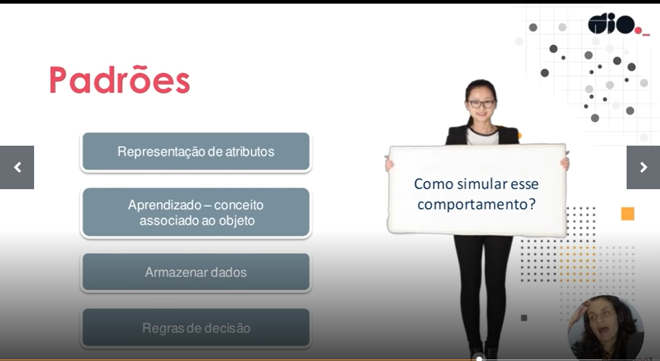

Esses métodos servem para simular o reconhecimento de padrão de um humano. Geralmente o computador passa por essas etapas, comparando uma informação recebida (input) com uma informação armazenada em si para definir uma provável categoria para um objeto (output).

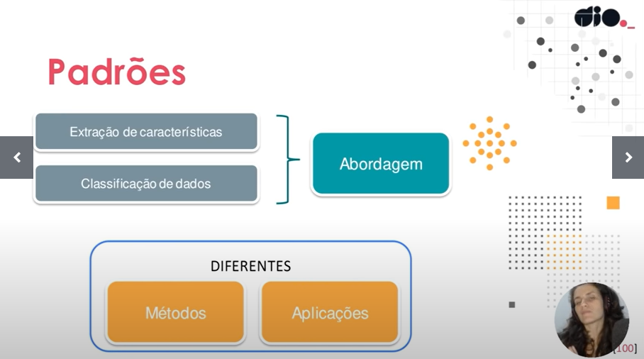

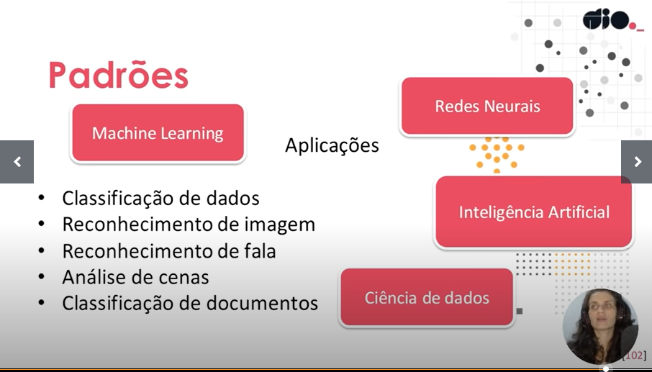

1. Abstração:

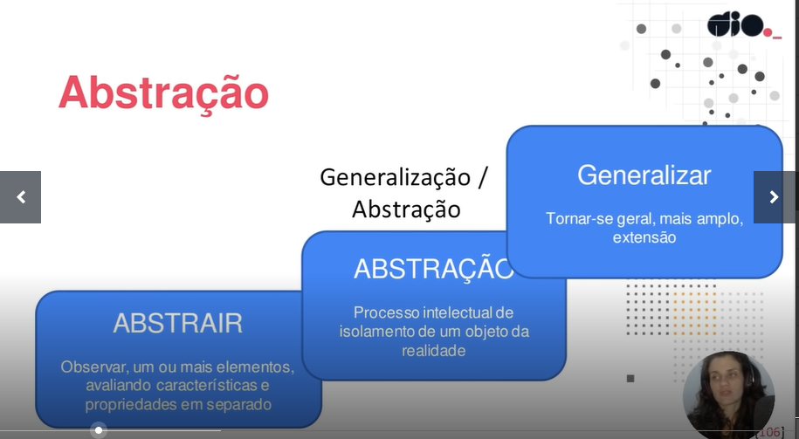

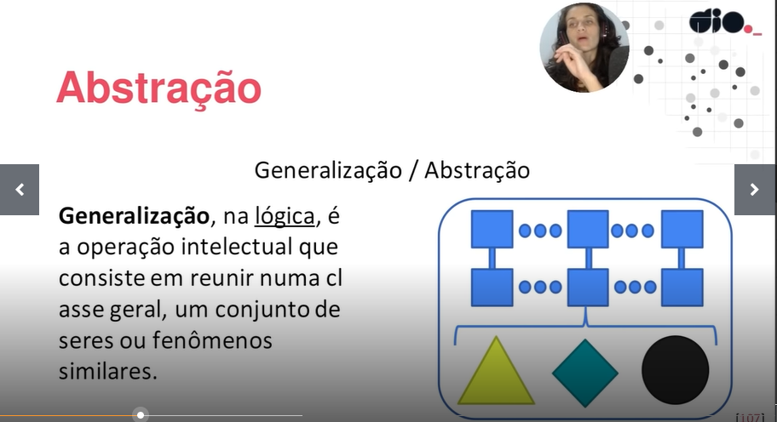

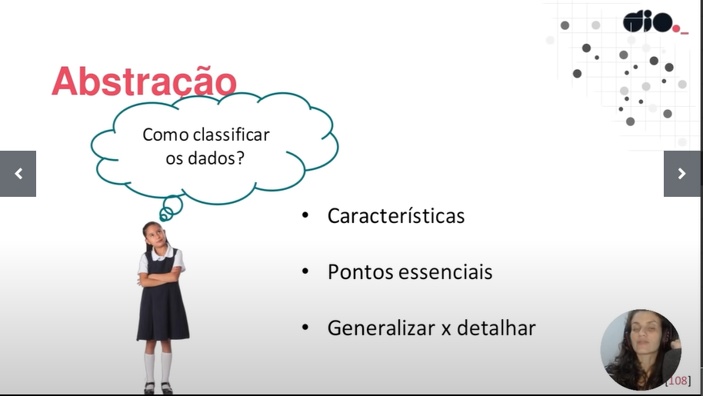

Generalizar x Detalhar é parte essencial da abstração.

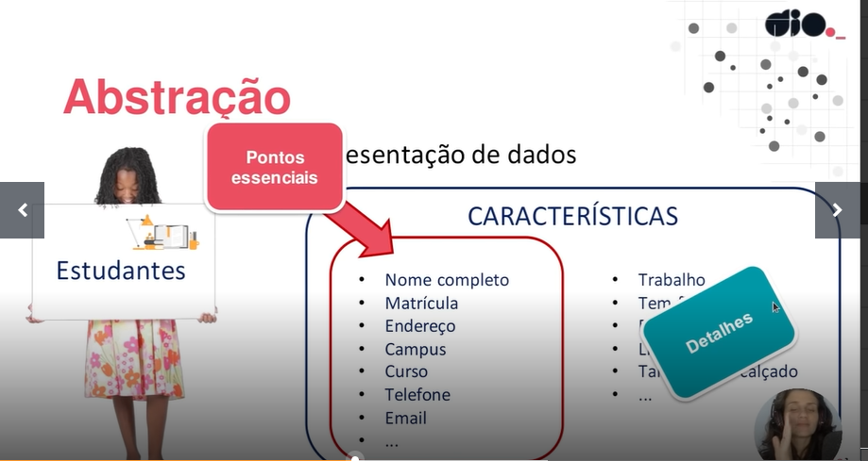

Atentar aos pontos essenciais serve para separar corretamente o objeto da realidade, e trabalhar com ele numa base de dados, por exemplo.

Em uma forma simplificada, a abstração serve para que trabalhemos com modelos baseados na realidade, mas que sejam simples o suficiente para a função que queremos programar.

Exemplos: Linguagens de programação, árvores, grafos, busca binária, comunicação síncrona e assíncrona, estrutura com paralelismo (dados computacionais processados em diferentes cores, por exemplo), conceitos em rede (cliente-servidor, estrutura em camada [OSI e TCP/IP], arquiteturas (P2P, por exemplo), dentre outros.

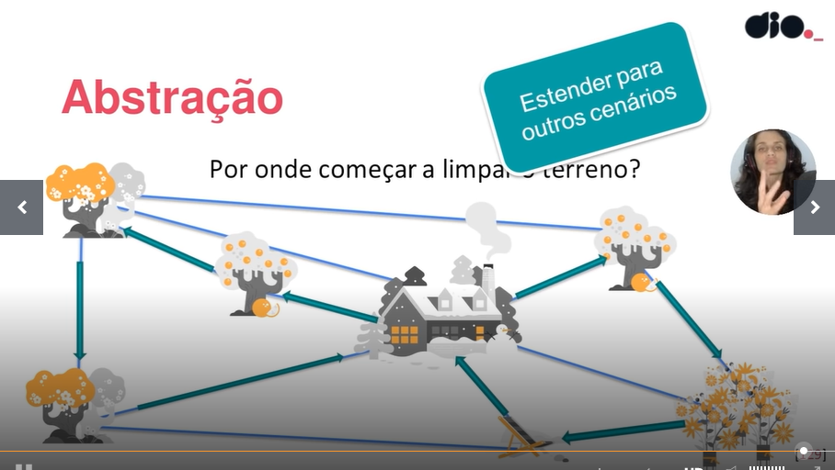

Por exemplo, considerar distâncias na hora de limpar um terreno, e abstrair informações que podem ser úteis em outros cenários.

1. Algoritmos

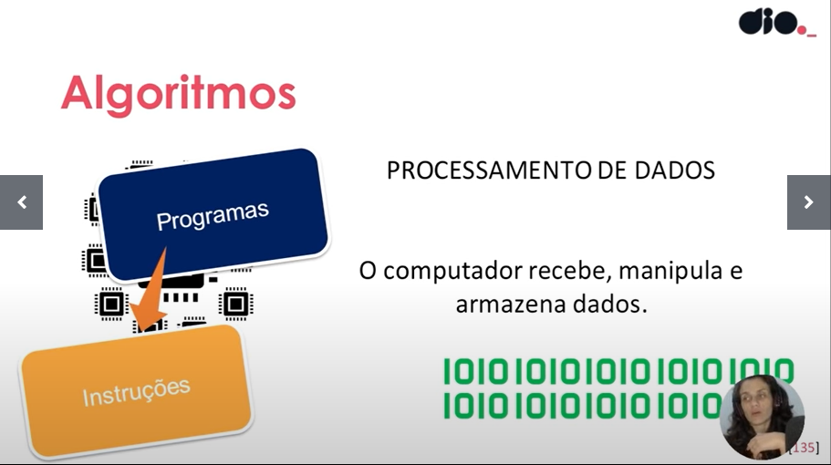

Já que o computador não opera sozinho, é necessário que instruções detalhadas sejam fornecidas.

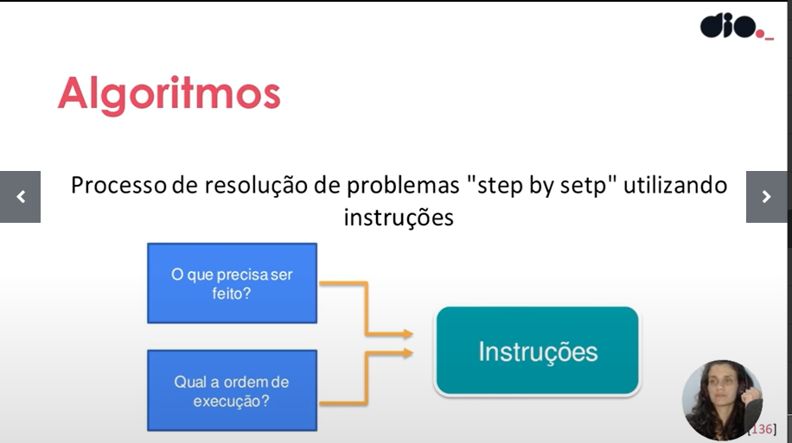

Esse algoritmo precisa ser entendido por um humano e uma máquina

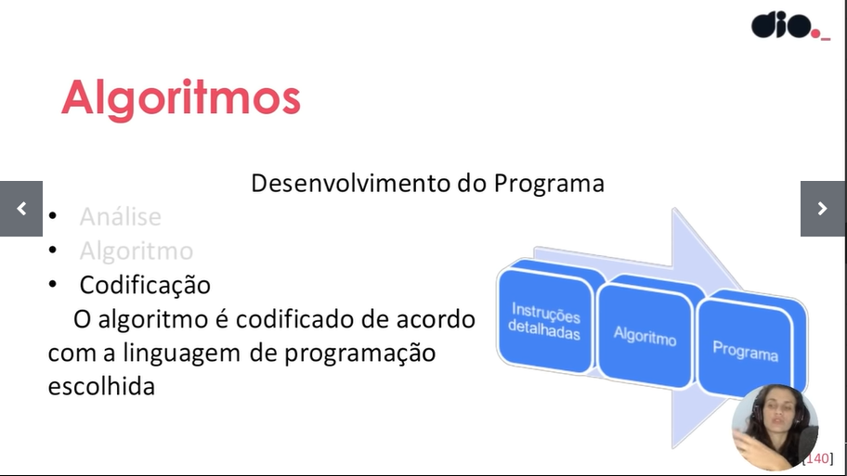

Análise: estudo e definição dos dados de entrada e saída;

Algoritmo: descreve o problema por meio de ferramentas narrativas, fluxograma ou pseudocódigo;

Codificação: codifica o algoritmo usando uma linguagem de programação.

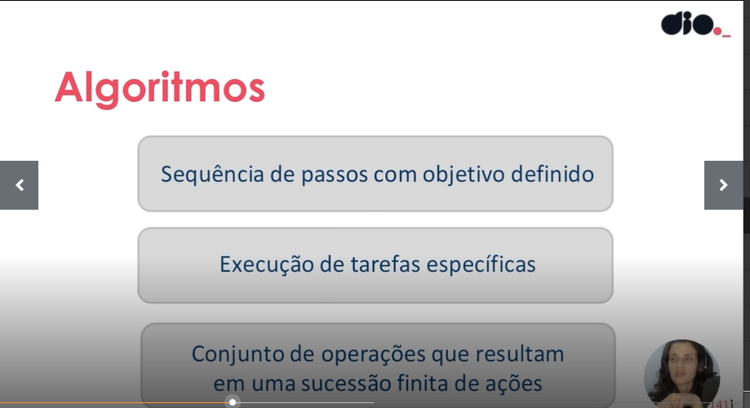

Exemplos: preparar um sanduíche, trocar uma lâmpada, trajeto ao trabalho, fazer uma receita de bolo etc. Tudo feito passo a passo para concluir uma tarefa.

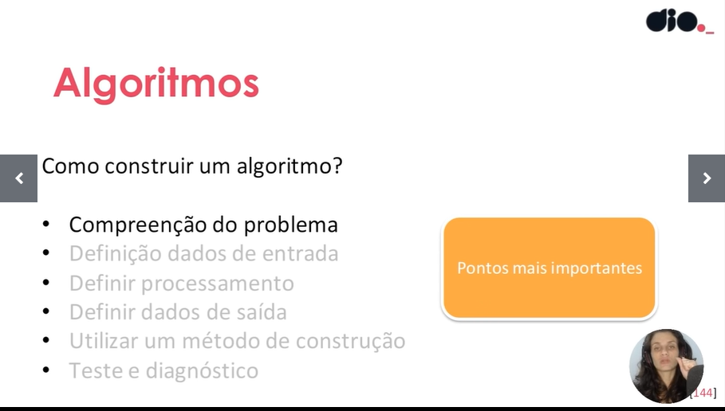

Compreensão do problema: pontos mais importantes levando em conta o contexto;

Definição de dados de entrada: dados que são parte do seu contexto para fornecer ao programa;

Definir processamento: operações que serão realizadas dentro do algoritmo, para gerar resultados;

Definir dados de saída: geralmente ocorre após o processamento do algoritmo, sempre temos em mente algum resultado;

Utilizar um método de construção e teste e diagnóstico: se refere ao processo de construção do algoritmo propriamente dito, e também ao uso de testes para diagnosticar uma necessidade de refinar/otimizar o algoritmo ou simplesmente verificar se está funcionando como deveria.

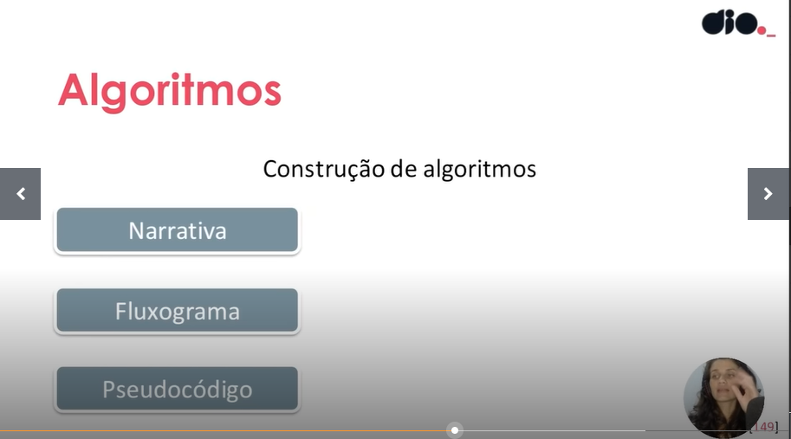

Narrativa: utiliza da linguagem natural, sem conceitos novos e permite muitas interpretações (ambiguidade, por exemplo);

Fluxograma: estrutura gráfica. Símbolos pré-definidos definem o tipo de ação (alocar variável, tipo de operação etc.). É simples de ser compreendido, porém requer conhecimento prévio da estrutura e símbolos.

Pseudocódigo: Portugol, por exemplo. Serve como um meio termo com regras definidas e passos a serem seguidos.

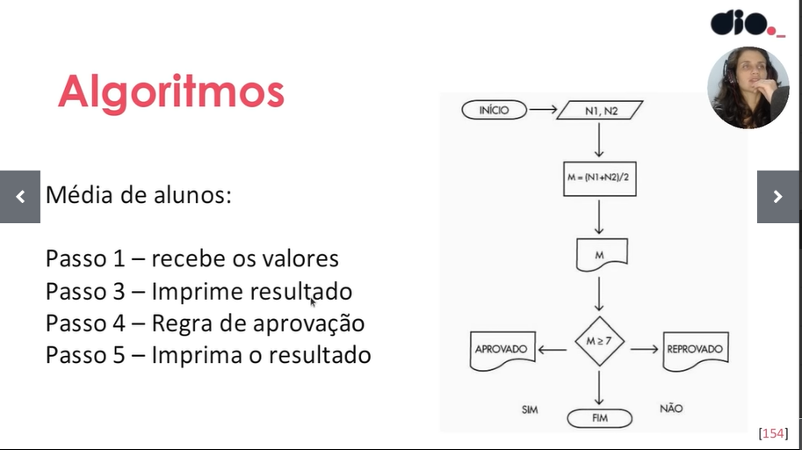



Legenda: F- Fluxograma; N- Narrativa / Passo 2: calcula o resultado (corresponde ao retângulo entre o passo 1 e o 3).

* Estudo de caso: perdido

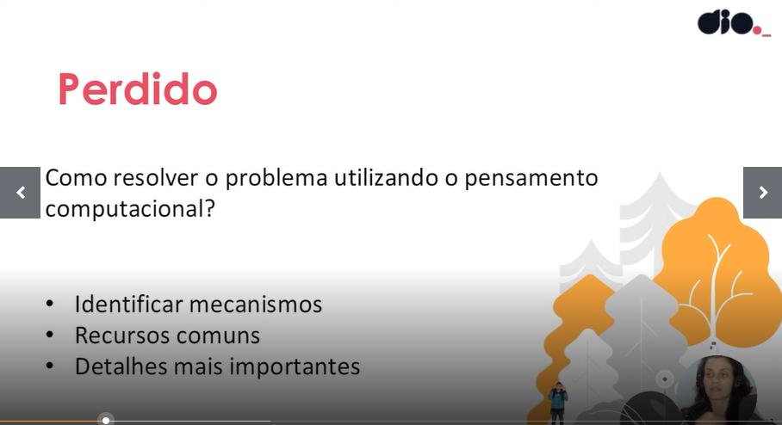

Aplicando pensamento computacional para uma situação do mundo real.

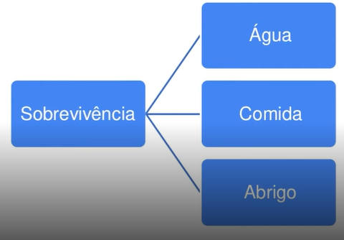

Decomposição primordial do problema.

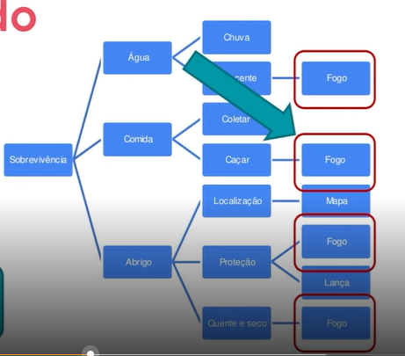

Decomposição maior do problema, perceba a dependência do elemento “fogo” em vários processos. Isso denota uma repetição, um padrão.

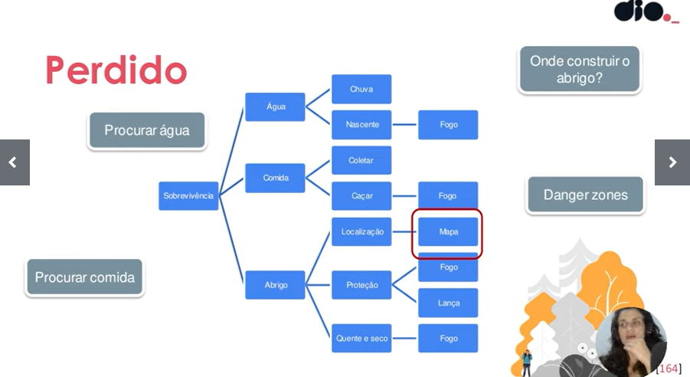 Esses conceitos são levados em conta nessa situação. O mapa (marcado em vermelho) é criado por meio de abstração, sem focar demais em detalhes muito específicos (entender onde devo passar, quais pontos de referência, pontos importantes etc.).

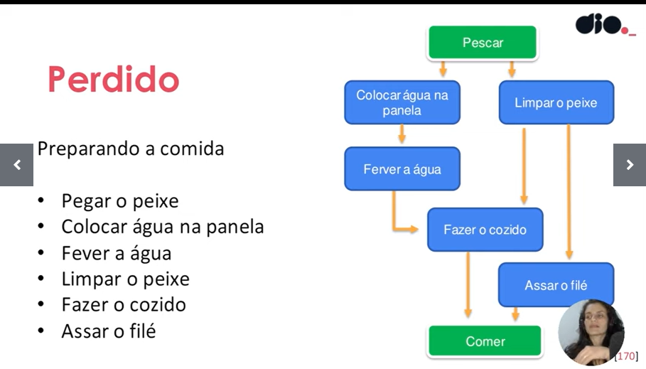

Instrução algorítmica para preparar comida. É importante notar como algumas tarefas podem ser feitas em paralelo e algumas tem dependências de tarefas anteriores.

Esse exemplo demonstra e utiliza todos os pilares do pensamento computacional: Decomposição, Padrões, Abstração e Algoritmos.

* Estudo de caso aplicado: soma de intervalo

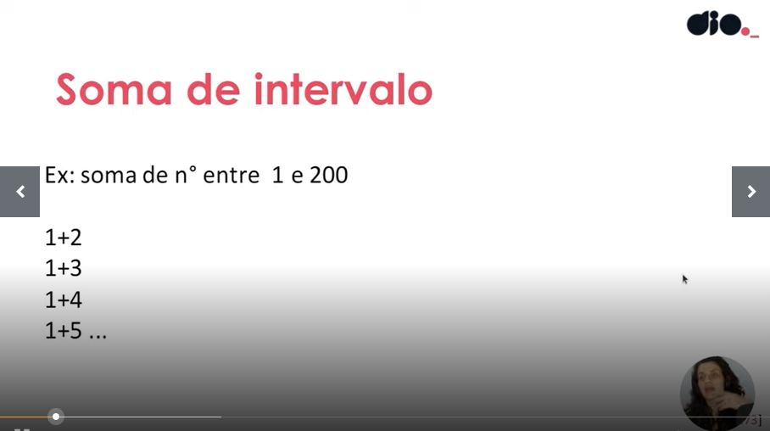

Soma de intervalo. É possível fazer uma soma direta, mas é bastante ineficiente.

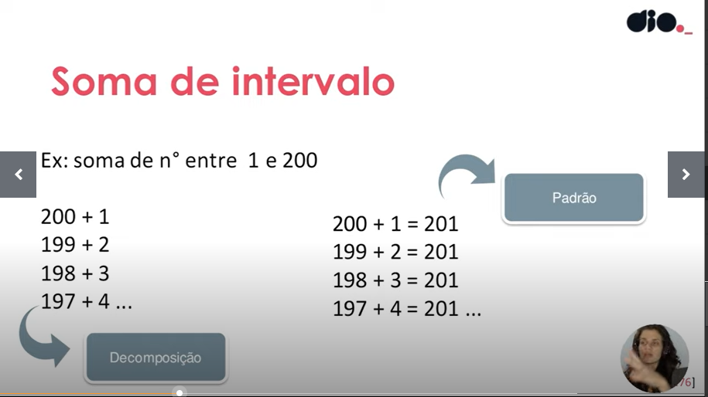

Dessa maneira, decrementará o maior e incrementará o menor, gerando uma decomposição do processo. Também isso gerará um padrão (constante), fazendo a decomposição, sempre teremos o 201 como valor resultante.

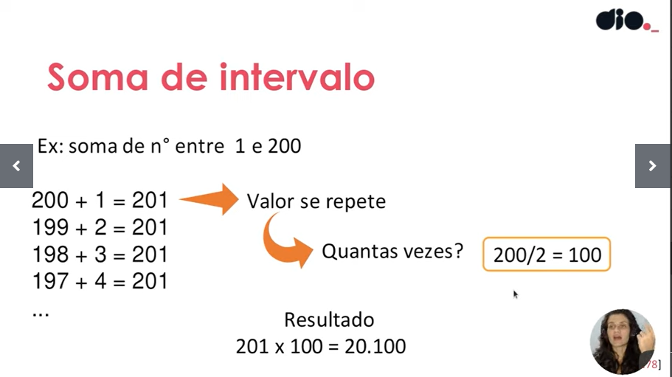

Abstração do processo. 201 se repete em quantas vezes? É possível pensar que se estivermos utilizando dois números a cada soma, é possível dividir 200/2, sendo 200 o número máximo e 2 é o número de algarismos por soma e chegamos a 100 repetições do número 201.

Logo, multiplicando 201 x 100 chegamos ao resultado de 20.100, forma bem mais eficiente de resolver esse problema.

Agora, como expressar isso em variáveis (forma de generalizar uma resolução específca)?

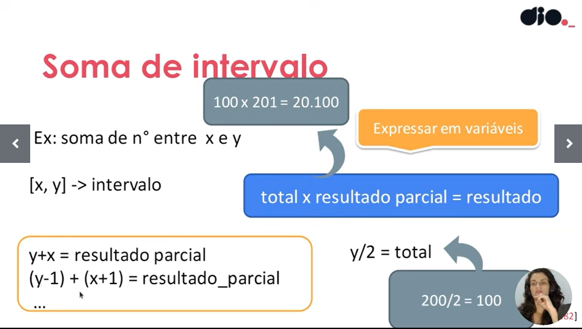

Representação do raciocínio anterior em formato de variável. Perceba que o x (número de entrada do intervalo é incrementado e o y (número de saída do intervalo) é decrementado, igualmente ao exemplo específico anterior. E todos os outros processos seguem a mesma lógica do exemplo específico, novamente, como pode ser visto na imagem.

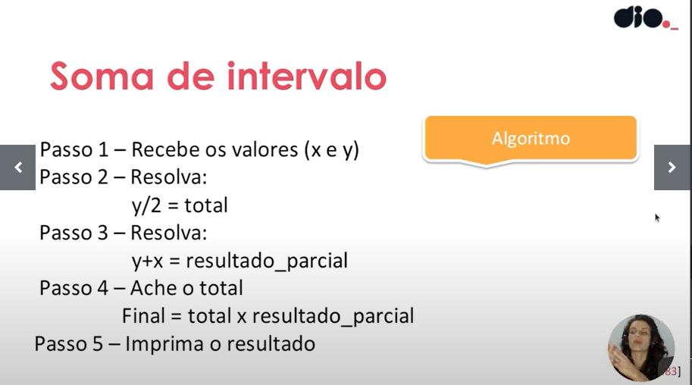

Traduzindo o método para um algoritmo propriamente dito.

* Estudo de caso aplicado: Adivinhe um número

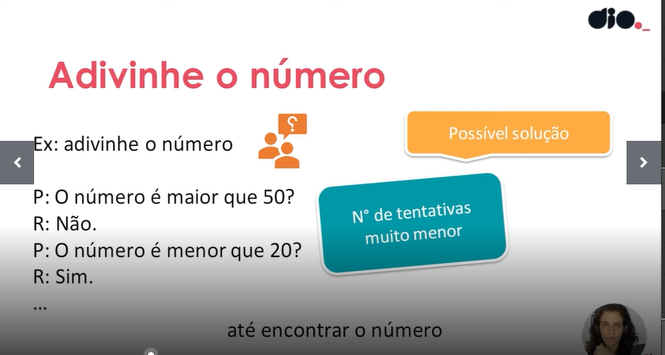

Adivinhando um número (baseando-se em busca binária).

